**Unity3D教程：Unity3D开发Android游戏**

Posted on 2013年02月19日 by U3d / [Unity3D 基础教程](http://www.unitymanual.com/category/manual/unity3d-%e5%9f%ba%e7%a1%80%e6%95%99%e7%a8%8b)/被围观 474 次

[**Unity3D**](http://www.unitymanual.com)是个强大的游戏引擎，可以很轻松的将游戏发布到Android平台上。

首先，先下载Android SDK，运行installer安装，进入Android SDK文件夹内运行SDK Manager，下载安装SDK，系统会自动下载并安装，安装好后将android-sdk\platform-tools，android-sdk\tools文件夹加入PATH环境变量，运行android-sdk\tools\android.bat，点New创建一个AVD（Android虚拟设备）。

[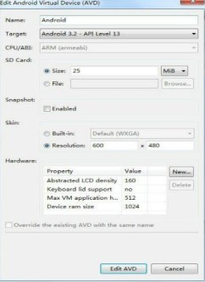](http://www.unitymanual.com/wp-content/uploads/2013/02/15.jpg)

Unity3D开发安卓游戏

创建好后按Start启动虚拟机。

[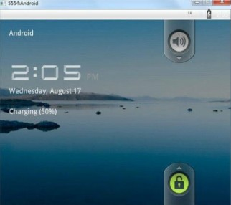](http://www.unitymanual.com/wp-content/uploads/2013/02/23.jpg)

Unity3D开发安卓游戏

这边设置好了，接下来打开[**Unity3D**](http://www.unitymanual.com/category/manual)，打开build setting。

[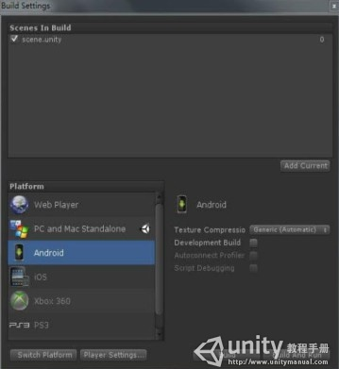](http://www.unitymanual.com/wp-content/uploads/2013/02/34.jpg)

Unity3D开发安卓游戏

打开player setting，设置一下 Bundle Identifier 。

[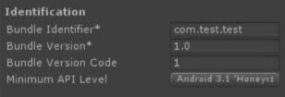](http://www.unitymanual.com/wp-content/uploads/2013/02/44.jpg)

Unity3D开发安卓游戏

同时将Device Filter 改为Emulator以便在虚拟机上运行。

[Unity3D开发安卓游戏](http://www.unitymanual.com/wp-content/uploads/2013/02/52.jpg)

Unity3D开发安卓游戏

然后点build，第一次build会让你选择SDK路径，选Android-sdk，build完后得到apk。

[Unity3D开发安卓游戏](http://www.unitymanual.com/wp-content/uploads/2013/02/61.jpg)

Unity3D开发安卓游戏

下面就要将它安装到虚拟机上，打开虚拟机，开始>运行>cmd，adb install test.apk。

[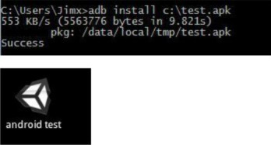](http://www.unitymanual.com/wp-content/uploads/2013/02/71.jpg)

Unity3D开发安卓游戏

安装成功，运行会弹出warning，点OK即可。

[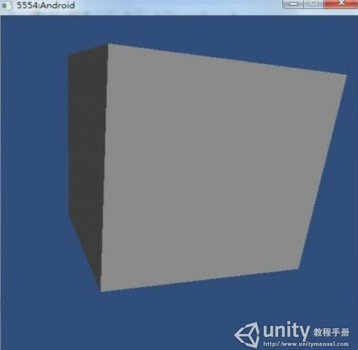](http://www.unitymanual.com/wp-content/uploads/2013/02/81.jpg)

Unity3D开发安卓游戏